
工作联系函
编号：
□申请 □通知 □通报 ■报告
主题： 河北工厂座椅&后视镜生产工艺学习出差报告
依据领导要求， 对河北工厂座椅&后视镜生产工艺学习，了解现场工艺，熟悉座椅&后视镜生产过程。
学习人员：崔书宾
学习时间：2021.6.2-2021.6.11
学习内容：对河北工厂现有工艺进行学习了解，主要了解的工艺：冲压、弯管、焊接、电泳、发泡、面料裁切、面料缝纫、底座组装、座椅组装、注塑、后视镜组装。通过学习，了解了座椅和后视镜生产需要的主要工艺和组装过程。
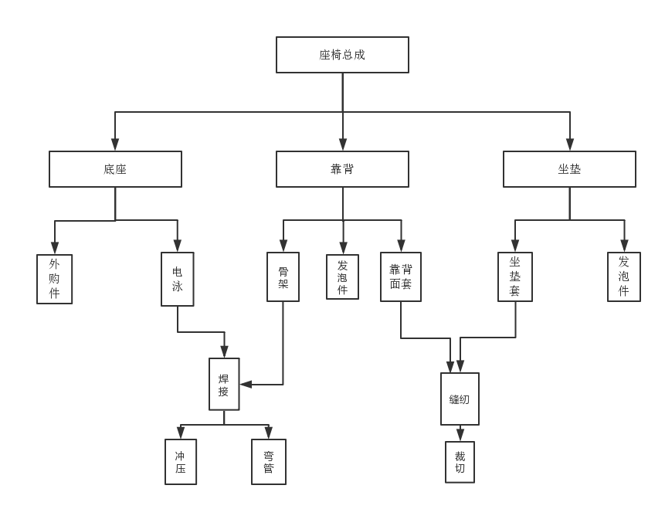
拟文： 崔书宾 | 审核： | 日期：2021-6-18 | 发起部门：价值链开发管理部
发起部门意见： |  |  | 批准日期：
接收部门意见： |  |  | 接收日期：
接收部门意见： |  |  | 接收日期：
总经理的意见： |  |  | 批准日期：

